Pressemitteilung
VDI-Xpand ausgezeichnet bei Wettbewerb „Zusammen wachsen – Gute Ideen für Integration am Arbeitsmarkt 2025“

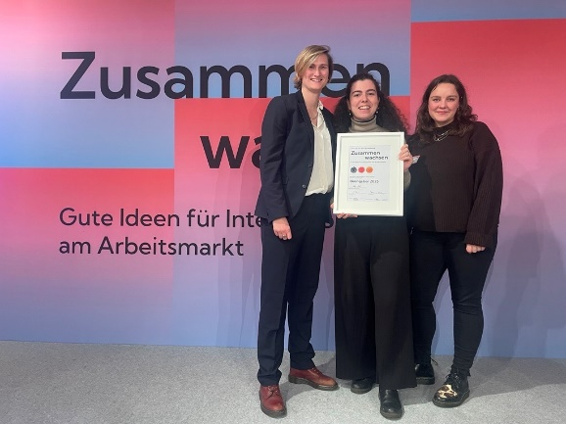
(Düsseldorf/Berlin, 04.12.2025) Der VDI zählt mit seinem Projekt -VDI-Xpand zu den Preisträgern des bundesweiten Wettbewerbs „Zusammen wachsen – Gute Ideen für Integration am Arbeitsmarkt 2025“. Der Wettbewerb wurde von der Initiative Deutschland – Land der Ideen, der Bertelsmann Stiftung, dem Bundesverband der Deutschen Industrie e.V. (BDI) und der Stiftung Mercator GmbH veranstaltet und würdigt innovative Ansätze zur Integration internationaler Fach- und Arbeitskräfte in Deutschland. Die Preisverleihung fand am 3. Dezember 2025 in der Berliner Freiheit statt.
Das VDI-Xpand-Projektteam erhält die Auszeichnung – Anne Vatter, Shirin Ernst Al Azki, Lena Kivelitz (v.l.n.r., Bild: VDI)
Eine Jury aus Wissenschaft, Wirtschaft und Zivilgesellschaft hat VDI-Xpand aus über 250 Einreichungen als eines der 50 Gewinnerprojekte ausgewählt. Das Projekt hilft zugewanderten Ingenieurinnen und Ingenieuren sowie internationalen Studierenden in höheren Semestern, einen passenden Job als Ingenieurin bzw. als Ingenieur zu finden und sich in Deutschland wohlzufühlen. Im Zentrum steht ein Mentoring-Programm an dem in diesem Jahr 41 Mentees und 37 Mentor*innen, die fachspezifisch gematcht wurden, teilgenommen haben. Zahlreiche Teilnehmende konnten sich bereits erfolgreich in den Arbeitsmarkt integrieren.

„Die Auszeichnung ist für uns ein wichtiger Meilenstein und eine wertvolle Anerkennung unserer Arbeit. Die Ergebnisse der vergangenen zwei Jahre zeigen, dass unser Mentoring-Ansatz mit fachspezifischem Matching und starkem Online-Angebot Vernetzung, interkulturellen Austausch und die Arbeitsmarktintegration unserer Mentees unterstützt,“ sagt VDI-Xpand-Projektleiterin Anne Vatter.

Das Projekt wird in Zusammenarbeit mit den VDI-Bezirksvereinen Aachen, Bochum, Köln, Münsterland und Ostwestfalen-Lippe pilothaft in Nordrhein-Westfalen durchgeführt. VDI-Xpand und damit das Teilvorhaben „Brückenmaßnahmen und Qualifizierungsbegleitung für Ingenieur*innen“ wird im Rahmen des Förderprogramms IQ – Integration durch Qualifizierung durch das Bundesministerium für Arbeit und Soziales und die Europäische Union über den Europäischen Sozialfonds Plus (ESF Plus) gefördert und vom Bundesamt für Migration und Flüchtlinge administriert. Partner in der Umsetzung sind das Bundesministerium für Bildung, Familie, Senioren, Frauen und Jugend und die Bundesagentur für Arbeit.

Fachliche Ansprechpartnerin:
Anne Vatter
Projektleitung VDI-Xpand
Telefon: +49 211 6214-683
E-Mail: anne.vatter@vdi.de

VDI als Gestalter der Zukunft
Mit unserer Community und unseren rund 130.000 Mitgliedern setzen wir, der VDI e.V., Impulse für die Zukunft und bilden ein einzigartiges multidisziplinäres Netzwerk, das richtungweisende Entwicklungen mitgestaltet und prägt. Als bedeutender deutscher technischer Regelsetzer bündeln wir Kompetenzen, um die Welt von morgen zu gestalten und leisten einen wichtigen Beitrag, um Fortschritt und Wohlstand zu sichern. Mit Deutschlands größter Community für Ingenieurinnen und Ingenieure, unseren Mitgliedern und unseren umfangreichen Angeboten schaffen wir das Zuhause aller technisch inspirierten Menschen. Dabei sind wir bundesweit, auf regionaler und lokaler Ebene in Landesverbänden und Bezirksvereinen aktiv. Das Fundament unserer täglichen Arbeit bilden unsere rund 10.000 ehrenamtlichen Expertinnen und Experten, die ihr Wissen und ihre Erfahrungen einbringen.

Hinweis an die Redaktion:
Ihre Ansprechpartnerin in der VDI-Pressestelle: Sonja Bosso, Telefon: +49 211 62 14- 389 × E-Mail: presse@vdi.de

